通信大数据行程卡、贵州健康码操作说明

- 打开微信，扫一扫
- 输入手机号、验证码
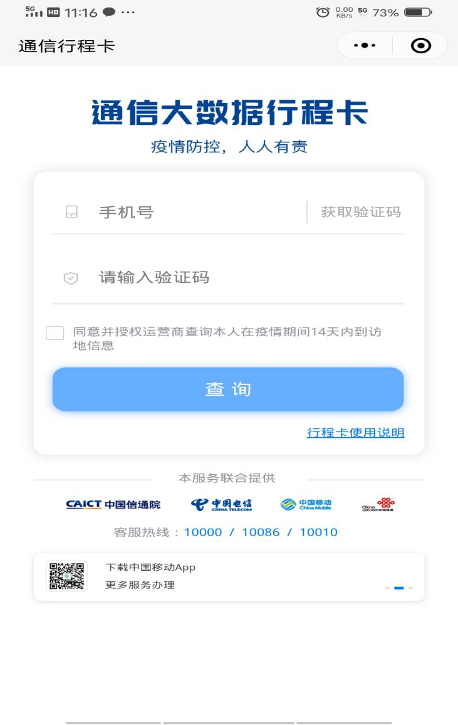
- 截图并编辑自己的姓名，保存后上传
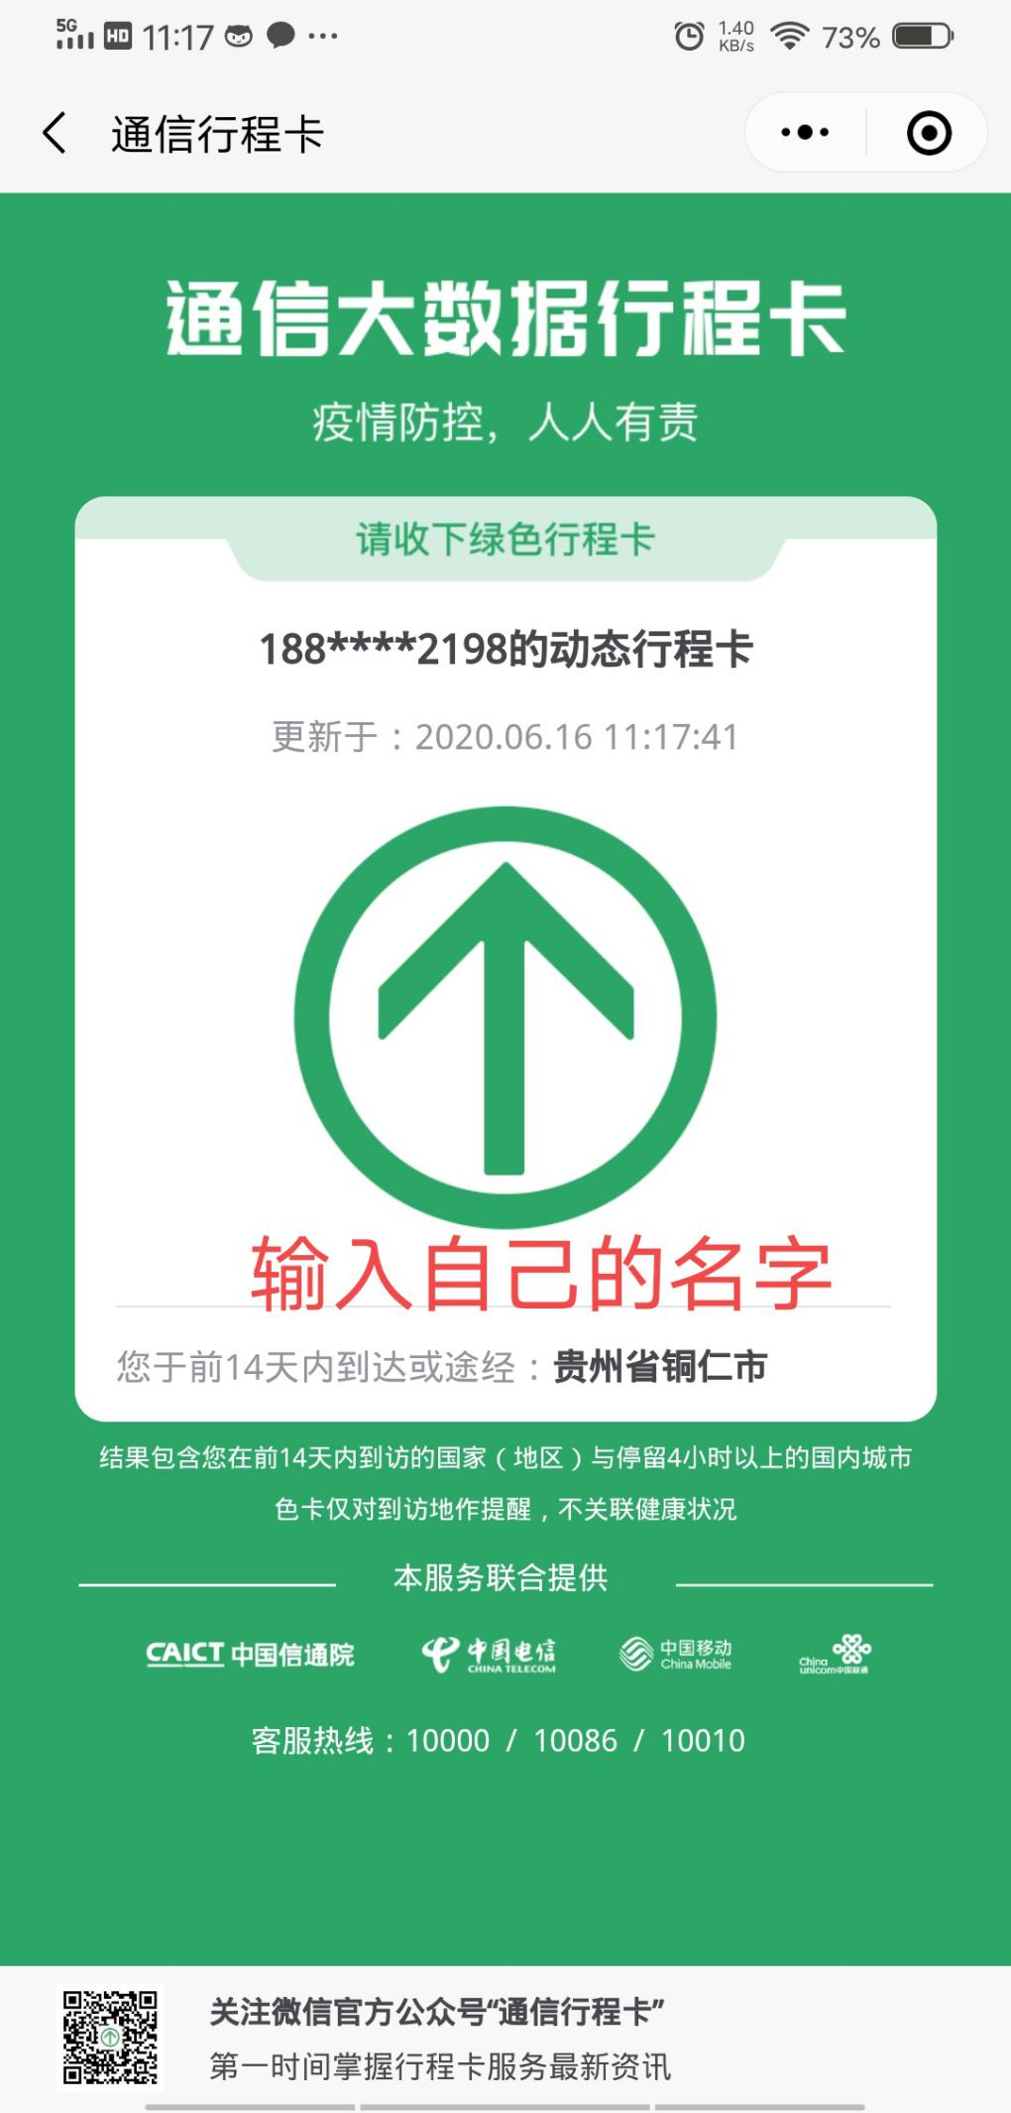
- 贵州健康码操作同理


